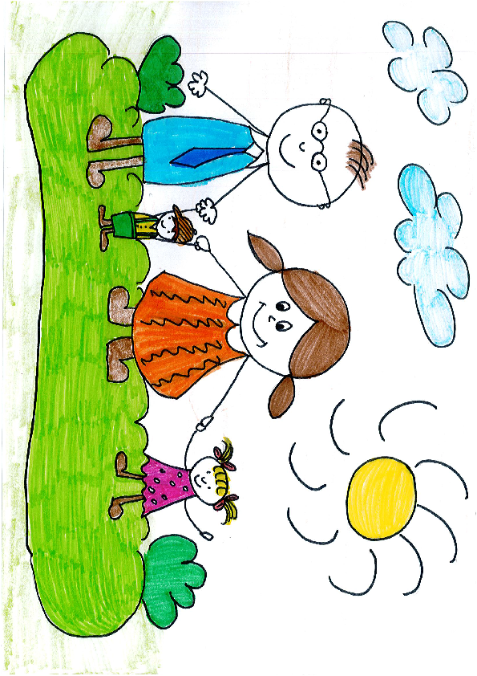

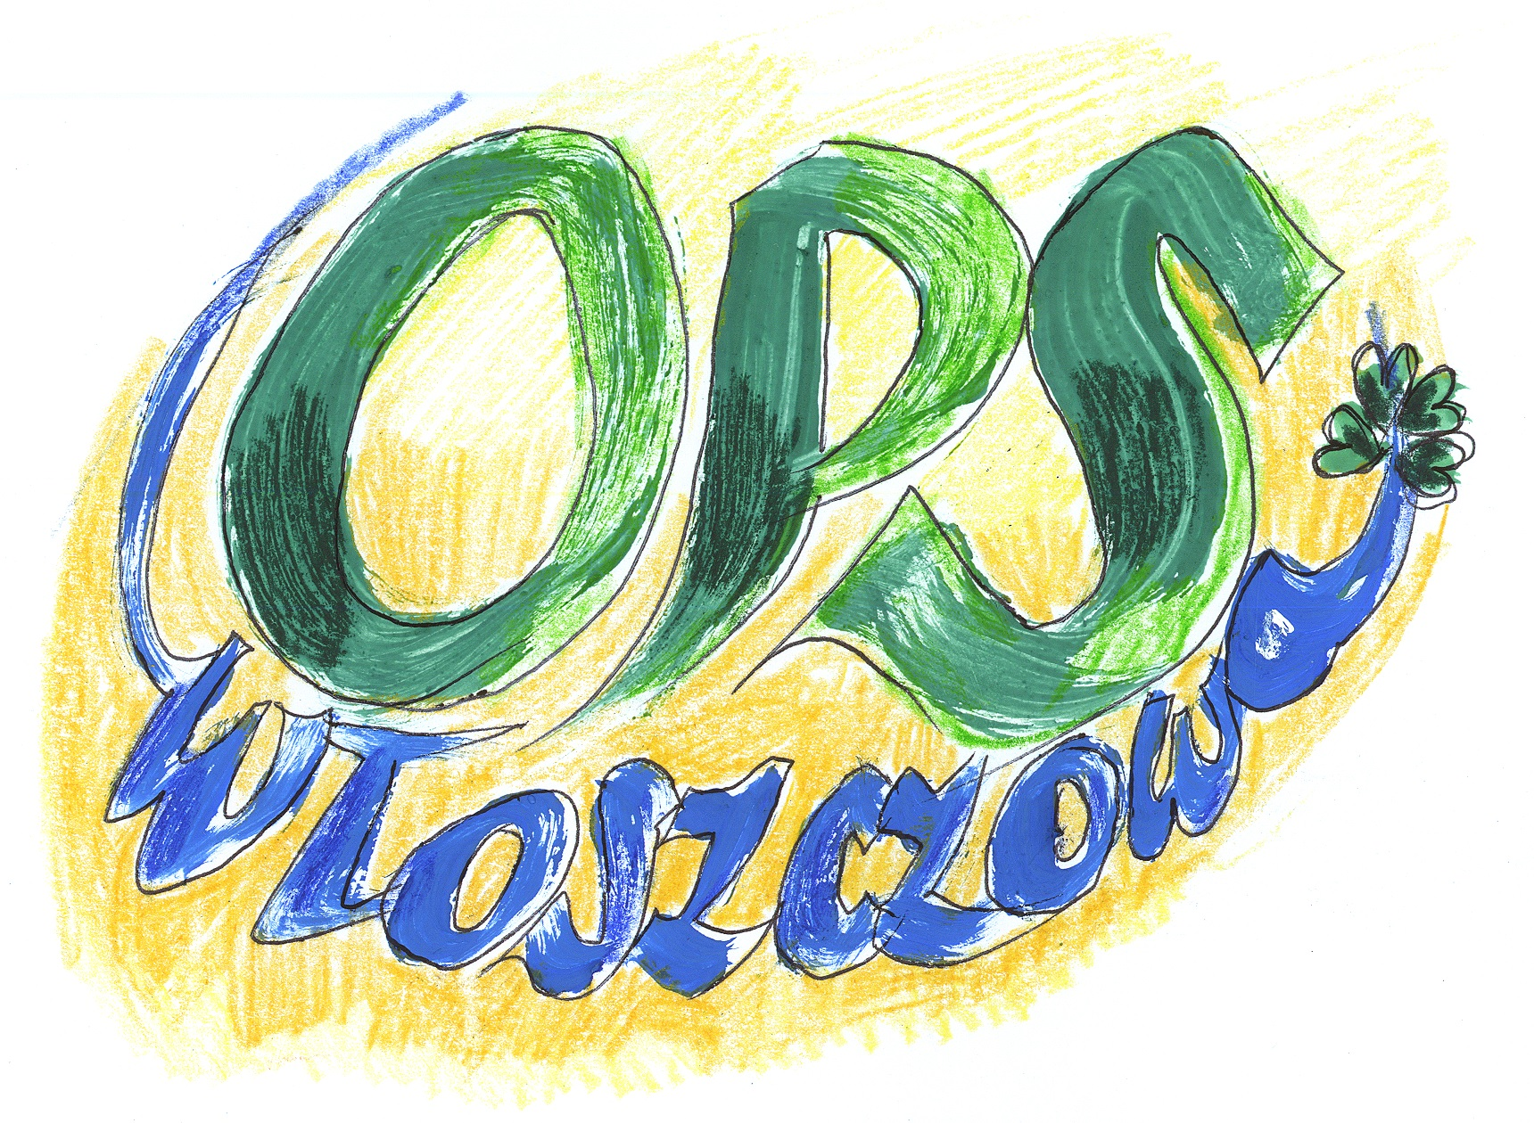
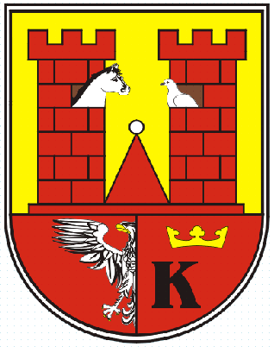
Ośrodek Pomocy Społecznej we Włoszczowie zaprasza uczniów szkół podstawowych z terenu Gminy Włoszczowa do udziału w konkursie plastycznym.

Termin składania prac – do dnia 30 października 2020r.
Miejsce składania prac – OPS we Włoszczowie lub u wychowawców szkolnych.
Regulamin konkursu dostępny jest na stronie internetowej www.ops-wloszczowa.pl, w siedzibie Ośrodka Pomocy Społecznej we Włoszczowie, ul. Partyzantów 14 oraz w placówkach szkolnych.

Patronat: BURMISTRZ GMINY WŁOSZCZOWA

Współorganizatorzy:
Komenda Powiatowa Policji we Włoszczowie,
Zespół Interdyscyplinarny Gminy Włoszczowa ds. przeciwdziałania przemocy w rodzinie

Na zwycięzców czekają ciekawe nagrody!
KONKURS PLASTYCZNY

„NIE WYBUCHAJ, KOCHAJ, SŁUCHAJ – STOP PRZEMOCY!”

